客户端日志采集系统

### 环境准备

- centos6.8 或者centos7
- mysql5.6 或者mysql5.7,数据库配置忽略大小写
- jdk1.8.0_211以上
- tomcat8.5

### 封包操作
- 首先在定位到目录Server/Web/ClientLogKits目录下.通过maven命令进行打包处理
  - 示例命令:mvn clean package –Dmaven.test.skip=true
- 打包成功后,对target/ClientLogKits目录进行压缩处理.
  - 示例命令: tar zcvf ClientLogKits.tar.gz ClientLogKits/
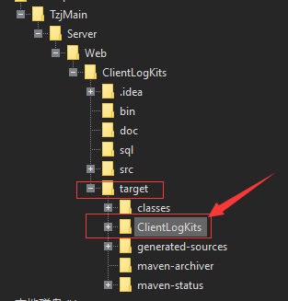

### 停止tomcat服务
### 数据库操作
1.新建数据库名为tzj_clientlogkits
2.执行 Server/Sql/All/tzj_clientlogkits.sql

### 安装
- 把安装包文件解压缩到tomcat的webapps目录中.此时webapps目录下会出现一个新的目录[ClientLogKits].
- 在[ClientLogKits]目录有两个目录META_INF和WEB_INF,绝大部分的有用的文件在WEB_INF中,所有序要配置的文件也在这个目录中.
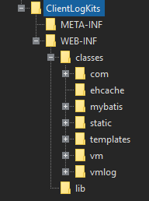

### 修改配置文件
- 定位文件:WEB-INF\classes\application.yml
1).修改为当前项目的数据库地址，数据库用户名和密码
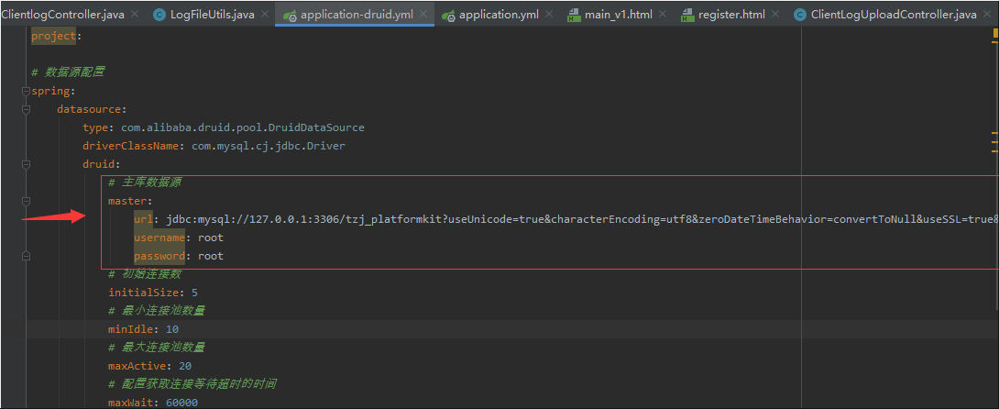

2).修改project下的profile节点,用于定义上传日志文件的存放路径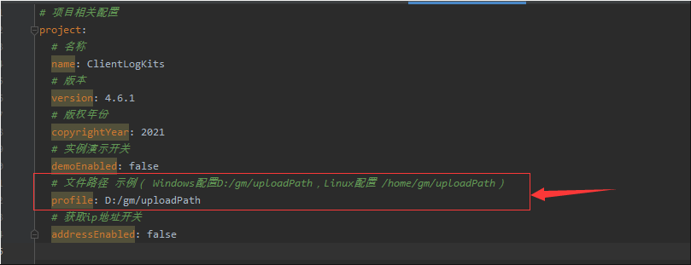

### 启动tomcat服务,验收
- 浏览器中输入对应地址:http://xxx.xxx.xxx.xxx:xxx/ClientLogKits 打开一个登录页面,表明应用启动
- 登录进去之后,点击客户端日志看到一下界面,就表示数据库连接成功. 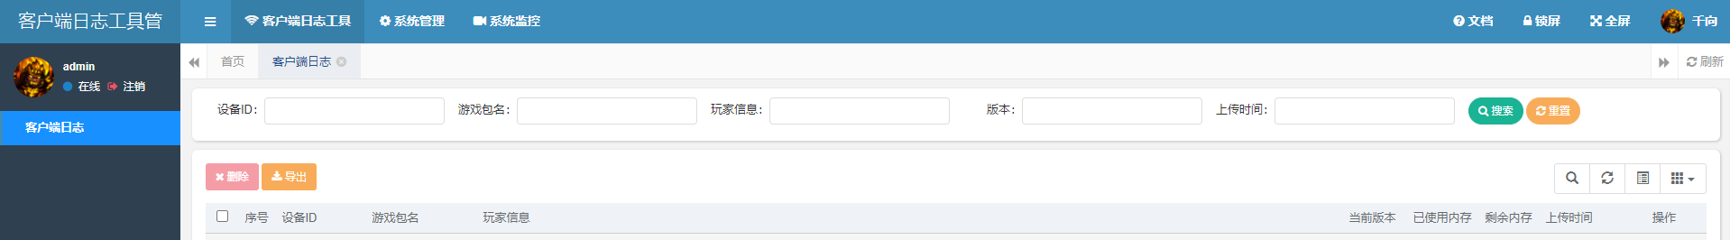
- 让客户端应用,设定部署的地址,通过应用上传日志后.刷新页面有数据.并且点击下载之后,能够正常下载,那么就表示整体部署成功. 